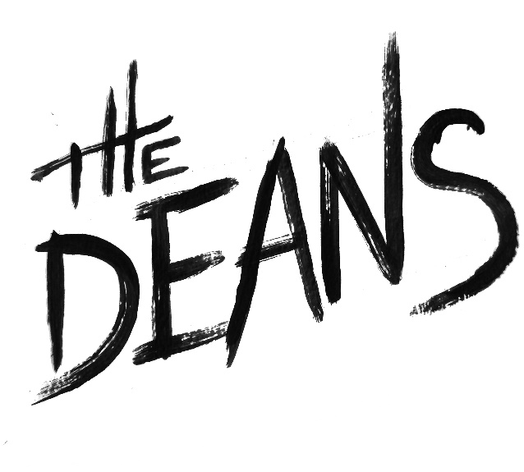

**Rock schizophrénique**

*« La réalité existe dans l’esprit humain et nulle part ailleurs » – Georges Orwell*

*

Si *Jack Kerouac* avait eu un bébé éprouvette avec *Georges Orwell* et que *Joe Strummer* l’avait adopté puis

l’avait nourri au Rock&Roll et à *Bob Dylan,*

Si ce gosse avait fugué et était parti habiter avec oncle *Thom Y.* et Tante *Muse* dans leur abri antiatomique

perdu dans le désert californien,

Si tonton et tata avaient demandé à *Kubrick* de laver le cerveau du pauvre gosse à grand coup de rock

hypnotic, électro et progressif,

Si le gosse, à 16 ans était parti sillonner les routes tout seul

Alors ce gosse pourrait s’appeler THE DEANS

*

Et visuellement il ressemble à quoi?

C’est le jeu de jambes façon marteau piqueur du chanteur,

C’est le côté Dandy chevelu énervé du bassiste,

C’est l’efficacité et la précision d’un couteau Suisse du batteur.

*

Le trio originaire de Galway a été repéré et récompensé par Iggy Pop et Tom Waits lors du concours

Unsigned Only Music Competition.

**Nouvel Ep ‘Man is a crazy animal’ enregistré à Chicago par Steve Albini et masterisé par Frank Arkwright à Abbey Road. Sortie prévue le 13 Juillet 2019.**

*« On vous a déjà fait le coup cent fois, on sait. Pourtant, difficile de dire autre chose des garçons que les styles, les genres, les chapelles, ils les font voler, en éclats souvent. Leur truc à eux, ce sont les chansons. Tout pour les chansons. Tout au service des chansons. »*

Xavier Bonnet / Rolling Stone Magazine